فصل پنجم
شناسايي پديده فرورزونانس و بررسي حادثه پست 230/400 كيلوولت فيروزبهرام

5-1- مقدمه:
فورزنانس يكي از پديده‌هاي نادر و مخرب در شبكه‌هاي قدرت مي‌باشد. كه به دليل وقوع تصادفي و كم تعداد بودن آن در سيستمهاي قدرت اطلاعات دقيق، كامل و تدوين شده بسيار كمي در دسترس مهندسين و متخصين برق قرار دارد. وقوع تعدادي از حوادث كه سالانه در شبكه‌هاي قدرت اتفاق مي‌افتد و اغلب آنها قابل تفسير نمي‌باشند مي‌تواند به دليل وقوع اين پديده مخرب و پيچيده باشد.
شناخت پديده فرورزنانس مي‌تواند در تفسير برخي حوادث مبهم ناشي از وقوع اين پديده در شبكه ‌هاي قدرت و نيز جلوگيري از تكرار آن كمك نمايد. در فصل حاضر ابتدا بطور مختصر به شرايط وقوع پديده فرورزنانس در سيستمهاي قدرت پرداخته و پس از آن با استفاده از نرم افزار EMTP حادثه مورخ 28/2/1381 پست 230/400 كيلوولت پست فيروزبهرام مورد بررسي قرار مي‌گيرد.

5-2- شناسايي پديده فرورزونانس:
فرورزنانس يك پديده رزنانس غير خطي است كه مي‌تواند روي شبكه‌هاي قدرت تاثير گذارد. مقايدر غير عددي هارمونيك‌ها و يا اضافه ولتاژ يا اضافه جريانهاي گذرا يا پايدار كه توسط آن ايجاد مي‌گردد معمولا براي تجهيزات برقي خطرناك است. بعضي از شكست‌هاي الكتريكي توجيه نشده را مي‌توان به اين پديده غير خطي نادر نسبت داد.
واژه فرورزنانس كه تقريبا از اواخر دهه دوم قرن بيستم وارد مقالات و كتابها گرديد، به كليه پديده‌هاي نوساني رخ داده در مدارهاي الكتريكي اطلاق مي‌گردد كه اين مدارها حداقل شامل آيتم‌هاي زير باشند:
الف) سلف غير خطي (فرومغناطيس قابل اشباع).
ب) خازن.
ج) منبع ولتاژ (عموما سينوسي).
د) تلفات بسيار كم.
شبكه‌هاي قدرت شامل تعداد بسيار زيادي از اين سلف‌هاي قابل اشباع مانند ترانسفورماتورهاي قدرت، ترانسفورماتورهاي ولتاژ، راكتورهاي شنت مي‌باشد همچنين به عنوان خازن مي‌توان از كابلها، خطوط هوايي بلند، ترانسفورماتورهاي ولتاژ خازني، بانكهاي خازني موازي با پل بريكرها نام برد. اينها تجهيزاتي هستند كه مي‌توانند شرايط وقوع فرورزنانس را ايجاد نمايند. بزرگترين مشخصه اين پديده اين است كه احتمال وجود بيش از يك پاسخ حالت پايدار براي يك نوع آرايش از پاراماترهاي شبهك وجود دارد. حالتهاي گذرا، اضافه ولتاژهاي رعد برق، برقدار يا بي برق كردن ترانسفورماتورها و وقوع خطاها مي‌تواند موجب شروع فرورزنانس گردد كه در اين صورت پاسخ شبكه در يك حالت پايدار سيوسي – فركانس منبع به پاسخ حالت پايدار فرورزونانسي ديگر با اضافه ولتاژهاي بالا و سطوح مختلف هارمونيكي كه مي‌تواند براي تجهيزات بسيار مضر باشد جهش نمايد.
اطلاعات مختصري درباره اين پديده پيچيده بدست آمده است زيرا كه اين پديده بسيار نادر بوده و با روشهاي محاسباتي معمول كه مهندسين برق استفاده مي‌كنند قابل تجزيه و تحليل و حدس زدن نمي‌باشد. و اين ضعف اطلاعات باعث مي‌شود كه علت تعدادي از حوادث و انهدام و تخريب تجهيزات كه توجيه نشده‌اند، پديده فرورزنانس به نظر آيد.

5-3-فرورزونانس
5-3-1- فرورزونانس سري يا ولتاژي:
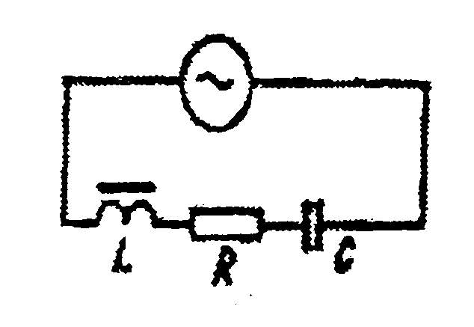
مدار RLC زير را در نظر بگيريد كه در آن كاپاسيتانس و مقاومت خطي بوده و اندوكتانس غير خطي (سلف با هسته آهن قابل اشباع) مي‌باشد.
شكل(5-1) مدار RLC سري
مشخصه ولت آمپر سلف مذكور با توجه به اينكه مي‌دانيم مقدار ولتاژ سلف تابعي از جريان آن مي‌باشد يعني VL=F(I) بصورت منحني يك در شكل (5-2) خواهد بود. مشخصه ولت – آمپر خازن با توجه به رابطه $\text{Vc}=I/{Cω}$بصورت يك خط راست يعني منحني 2 و همچنين مشخصه ولت – آمپر مقاومت با توجه به رابطه V=RI نيز بصورت خط راست يعني منحني 3 خواهد بود.
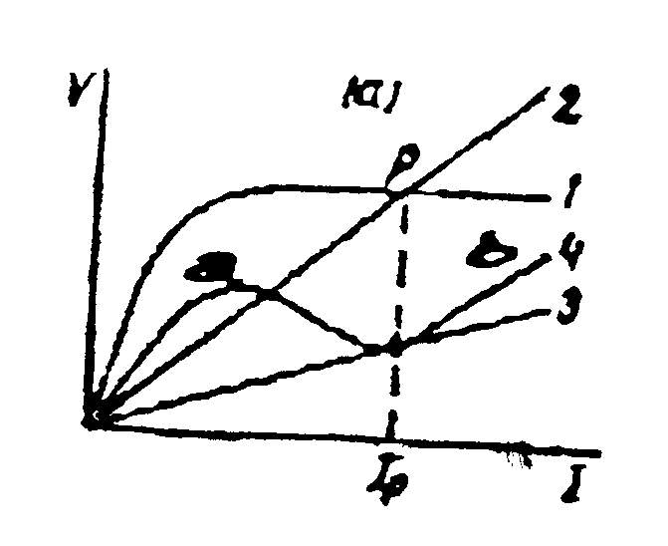

شكل (5-2): مشخصه ولت- آمپر المانهاي مدار فرورزونانس سري

حال اگر مقادير مختلف ولتاژ را به مدار فوق اعمال كنيم با در نظر داشتن اينكه مقدار ولتاژ روي سلف و خازن همواره 180 درجه با هم اختلاف فاز دارند منحني شماره 4 بدست مي‌آيد. لازم به ذكر است هر چه قدر مقدار مقاومت كوچكتر باشد در ازاي جريان I_{p} كه V_{L} و V_{c} از نظر قدر مطلق برابر هستند مقدار ولتاژ بين دو نقطه a و b كوچكتر بوه و به صفر نزديكتر مي‌شود در حوالي اين نقطه كه جريان هارمونيك اول با ولتاژ همفاز است، پديده فرورزونانس روي مي‌دهد.
پديده فرورزونانس سري يا فرورزونانس ولتاژي را مي‌توان با تغيير دادن مقدار ولتاژ منبع يا فركانس آن و يا تغيير در ظرفيت خازن يا مشخصات سلف با هسته آهني مدار، ايجاد نمود.
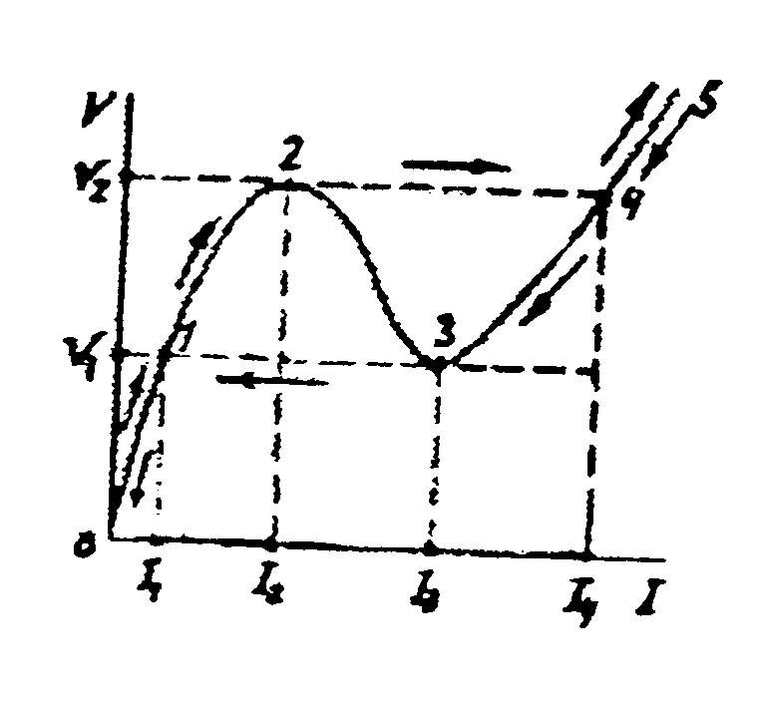
همانطور كه گفته شد منحني 4 مشخصه ولت – آمپر مدار، فوق مي‌باشد بار ديگر آنرا بصورت مجزا در شكل (5-3) نمايش داده و با افزايش تدريجي ولتاژ منبع، تغييرات جريان مدار را با توجه به منحني مذكور بررسي مي‌كنيم.
شكل(5-3): مشخصه ولت-آمپر مدار RLC سري

با افزايش ولتاژ منبع در صفر تا V₁ و از V₁ تا V₂ مقادير I₁ و I₂ از روي منحني بدست مي‌آيد حال اگر مقدار ولتاژ منبع را بار اضافه كنيم جريان از نقطه 2 به نقطه 4 جهش كرده دوباره مقدار افزايش آن از نقطه 4 به نقطه 5 از روي منحني ادامه مي‌يابد.
حال اگر ولتاژ را كاهش دهيم جريان از نقطه 5 به 4 و از آنجا به نقطه 3 حركت كرده و با كاهش بيشتر جريان از نقطه 3 جهش كرده و روي نقطه 1 قرار گرفته به طرف صفر حركت مي‌كند. همانطور كه ديده مي‌شود با افزايش تدريجي ولتاژ منبع به V₂ جريان از I₂ به I₄ جهش كرده و همزمان با آن اختلاف فاز بين جريان و ولتاژ تغيير مي‌كند بطوري كه در نقطه 2 جريان نسبت به ولتا عقب‌تر است يعني V_{L}>V_{c} ولي در نقطه 4 جريان از ولتاژ جلوتر است يعني V_{c}>V_{L}مي‌باشد. هنگام كاهش ولتاژ تا V₁ نيز اين جهش از I₁ به I₃ روي داده و تغيير فاز را خواهيم داشت.
اين تغييرات ناگهاني جريان نسبت به تغييرات جزئي ولتاژ ورودي را عمل سوئيچينگ1 در مدار فرورزونانس سري مي‌گويند.

5-3-2- فرورزونانس موازي يا فرورزنانس جرياني:
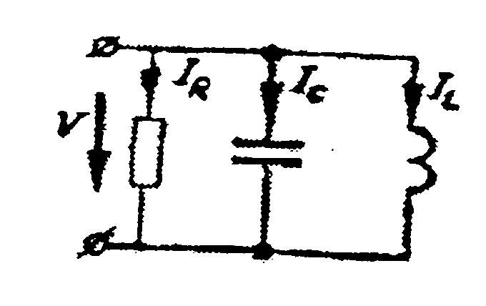
مدار RLC موازي زير را در نظر مي‌گيريم:
شكل (5-4):‌مدار RLC موازي
مطابق آنچه در بخش قبلي گفته شد مشخصه ولت – آمپر سلف و خازن به ترتيب با منحني 1 و خط 2 نشان داده شده است. شكل (5-5).

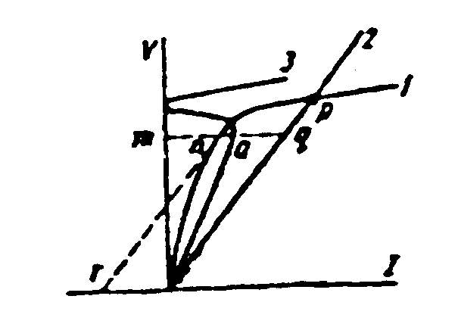
شكل (5-5): مشخصه ولت – آمپر المانهاي مدار فرورزونانس موازي

منحني شماره 3 مقدار I يعني حال جمع جبري I_{c} و I_{L} مي‌باشد. پايين‌تر از نقطه P جريان I_{c} بزرگتر I_{L} و بالاتر از نقطه P جريان I_{L} بزرگتر از I_{c} مي‌باشد. در نقطه P كه هارمونيك اول جريان راكتيو I_{L} برابر I_{c} است فرورزونانس موازي يا (جرياني) روي مي‌دهد. در اين حالت يعني نقطه C در شكل (5-6) مجموع جريان صفر نمي‌باشد بلكه برابر هارمونيك اول مؤلفه اهمي جريان I_{L} مي‌باشد.
اگر مدار RLC فوق را به يك منبع جريان وصل كرده و مقدار جريان را به تدريج از صفر افزايش دهيم در I₂ مقدار ولتاژ ورودي مدار از V_{a} به V_{b} جهش مي‌كند. همچنين اگر مقدار جريان را به تدريج كاهش دهيم در I₁ ولتاژ از مقدار V_{c} به V_{d} افت مي‌كند. اين تغييرات ناگهاني ولتاژ را عمل سوئيچينگ در مدار فرورزونانس موازي گويند.

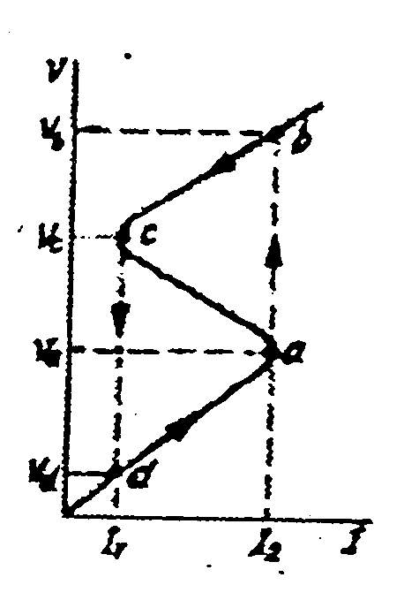
شكل (5-6):‌مشخصه ولت – آمپر مدار فرورزونانس موازي
5-4-طبقه‌بندي مدلهاي فرورزونانس:
با تجربه‌اي كه از ظاهر شدن شكل موجهاي مختلف در سيستم قدرت و همچنين از آزمايش‌هاي مختلف روي مدلهاي ساده شده سيستم بدست آمده و شبيه سازي عددي،‌قادريم حالتهاي فرورزونانس را به چهار حالت مختلف تقسيم كنيم اين چهار حالت مربوط به حالت پايدار است يعني وقتي كه يك حالت گذرا تمام شده است زيرا براي مدار فرورزونانسي تفاوتي بين حالتهاي گذراي عادي و حالت گذراي فرورزونانس وجود ندارد به هر حال بايد پذيرفت كه حالت فرورزونانس گذرا براي سيستم خطري ايجاد نمي‌كند.
اين چهار حالت عبارتنداز:
5-4-1- مدل پايه1
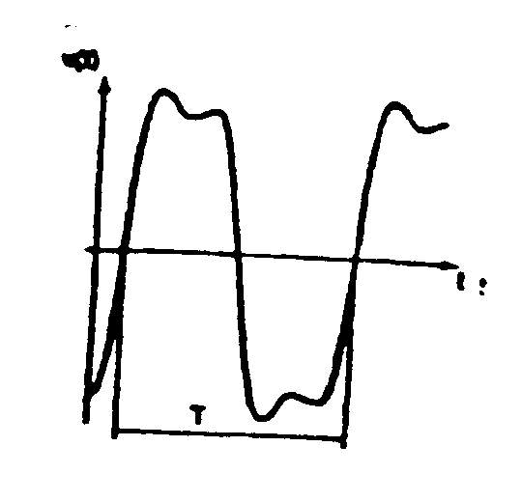
در اين حالت ولتاژ و جريان پريوديك مي‌باشد و پريود آنها يعني T با پريود سيستم برابر است.

شكل (5-7): تغييرات ولتاژ نسبت به زمان در مد پايه
5-4-2- مدل زير هارمونيك:2
در اين حالت جريان و ولتاژ با پريودي نوسان مي كنند كه ضريبي از پريود منبع است. اين حالت به زير هارمونيك n‌ام يا هارمونيك $\frac{1}{n}$ام معروف است. حالت فرورزونانس زير هارمونيك از مرتبه فرد است.

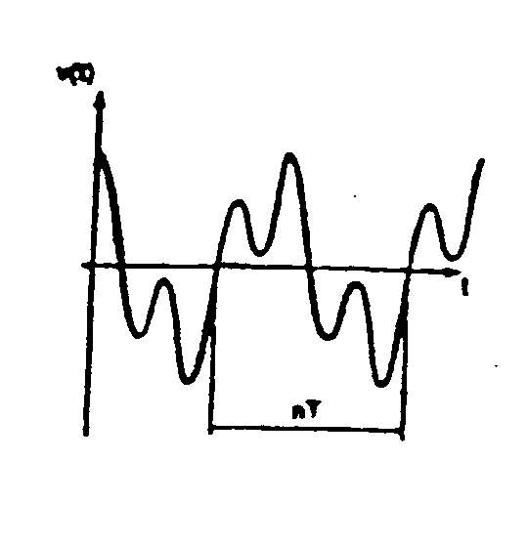
شكل (5-8): تغييرات ولتاژ نسبت به زمان در مد زير هارمونيك
5-4-3- مدل شبه پريوديك:1
اين حالت پريوديك محض نبوده ولي آشفتگي‌ها و نوسانات خود داراي پريود خاصي مي‌باشند شكل (5-9) اين حالت را نشان مي‌دهد.

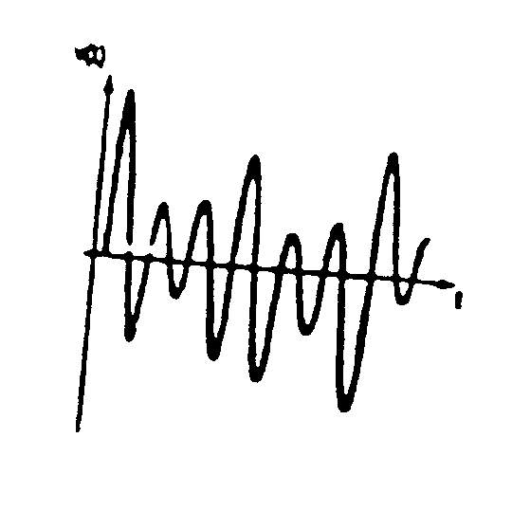
شكل (5-9): تغييرات ولتاژ نسبت به زمان در مد شبه پريوديك

5-4-4- مدل آشوب گونه:1
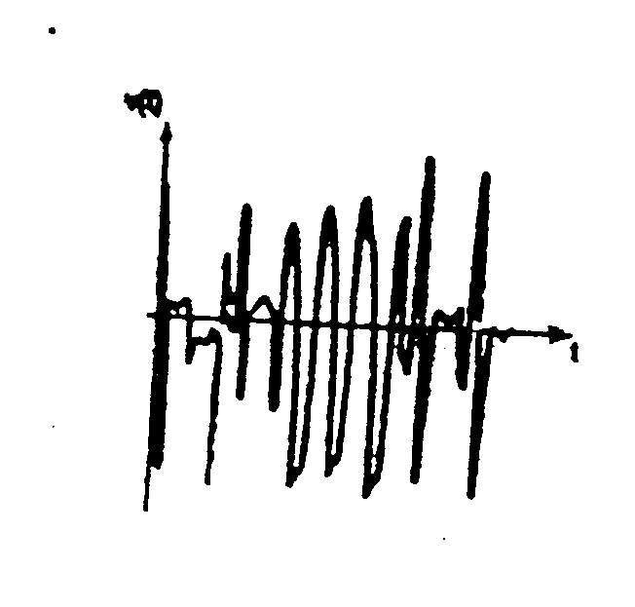
در اين نوع فرورزونانس نوسانات كاملا اتفاقي و غير پريوديك مي‌باشند. شكل (5-10) اين حالت را نشان مي‌دهد.

شكل (5-10): تغييرات ولتاژ نسبت به زمان در مد آشوب گونه

5-5- شناسايي فرورزنانس:
بروز فرورزنانس معمولا با اثرات و علائمي به شرح زير همراه است:
- اضافه ولتاژهاي با دامنه زياد و دائمي بصورت فاز به فاز يا فاز به زمين.
- اضافه جريانهاي با دامنه زياد و دائمي.
- اعوجاج‌هاي با دامنه زياد و دائمي در شكل موج ولتاژ و جريان.
- جابجايي ولتاژ نقطه صفر.
- افزايش دماي ترانسفورماتور (در حالت بي باري).
- افزايش پيوسته بلندي نويز ترانسفورماتورها و راكتورها.
- وارد شدن صدمات به تجهيزات الكتريكي از قبيل بانكهاي خازني و ترانس‌هاي ولتاژ خازني (CVT) به دليل افزايش اثر حرارتي و يا شكست عايقي.
- تريپ بي موقع تجهيزات حفاظتي.
البته بعضي از اين علائم مختص پديده فرورزنانس نيست بطور مثال جابجايي نقطه صفر در شبكه‌هايي كه نقطه صفر آنها زمين نشده است مي‌تواند به دليل وقوع اتصال فاز به زمين روي ‌دهد.
تشخيص اوليه فرورزنانس توسط مقايسه هر نوع منحني ثبت شده از حادثه با شكل موجهاي نوعي1 فرورزنانس كه در بالا معرفي شده‌اند، بسيار ساده گرديده است اما وقتي با مشكل مواجه مي‌گرديم كه هيچ گونه ثباتي وجود نداشته باشد يا اينكه تفسيرهاي مختلفي از اثرات و علائم موجود وجود داشته باشد.
در اين صورت ابتدا بايد اقدام به تجزيه و تحليل تركيب شكبه با در نظر گرفتن اثرات موجود و همچنين بررسي حوادث قبل از آن، از قبيل برقدار كردن ترانسفورماتور يا برگشت بار كه مي‌تواند موجب بروز پديده فرورزنانس گردند، نمود. قدم بعدي اين است كه تعيين كنم آيا سه شرط لازم (نه كافي) براي بروز پديده فرورزنانس وجود داشته است يا خير.
اين سه شرط عبارتنداز:
5-5-1- حضور همزمان خازن با راكتور غير خطي در سيستم.
5-5-2- وجود حداقل يك نقطه از سيستم كه داراي ولتاژ ثابت نباشد.
5-5-3- وجود اجزاء سيستم با بار كم مانند ترانسفورماتور يا ترانسفورماتور ولتاژ بدون بار.
در صورتي كه هر كدام از اين سه شرط برقرار نباشد احتمال بروز پديده فرورزنانس بسيار ضعيف است در غير اين صورت بايد تحقيقات گسترده‌اي بعمل آورد.
همچنين مي‌توان بوسيله مقايسه وضعيت موجود با مثالهاي نوعي از حالتهاي سيستم كه شرايط آنها جهت وقوع فرورزنانس مطلوب مي‌باشد، تركيبهايي از شبكه را كه در آنها احتمال وقوع پديده فرورزنانس وجود دارد شناسايي كرد.

5-6-جمع‌آوري اطلاعات شبكه و پست جهت شبيه سازي و بررسي حادثه پست فيروز بهرام:
در اين قسمت اطلاعات خطوط ورودي پست فيروز بهرام، مشخصات ترانس T₄ ترانس زمين و مشخصات برقگيرهاي اين پست آورده شده است.
در جدول 5-1 مشخصات كامل خطوط ورودي پست فيروزبهرام كه شامل طول خط، تعداد مدار، تعداد هاديهاي و ساير مشخصات خط است ذكر شده است.

جدول (5-1): مشخصات خطوط ورودي پست فيروزبهرام
رديف | نام خط | كدخط | طول(كيلومتر) |  | تعداد |  | تعداد برجها |  | نام هادي | نام سيم محافظ
رديف | نام خط | كدخط | مسير | مدار | مسير | مدار | مسير | مدار | نام هادي | نام سيم محافظ
1 | رودشور – فيروز بهرام 1 | 920BH | 46 | 46 | 1 | 3 | 118 | 15 | CURLEW | 7N08
2 | رودشور – فيروز بهرام 2 | 921BH | 46 | 46 | 1 | 3 | 116 | 15 | CURLEW | 7N08

در جدول (5-2) مقادير امپدانسهاي توالي صفر و مثبت خط رودشور – فيروز بهرام آمده است.

جدول (5-2):‌مقادير امپدانسهاي خط رودشور - فيروزبهرام
امپدانس توالي مثبت $(Ω)$ | امپدانس توالي صفر $(Ω)$
648/13+944/.=+Z | 208/42+68/7=Z₀

در جدول (5-3) مشخصات ترانسفورماتور T₄ پست مذكور كه شامل سطح ولتاژ ترانسفورماتور، ظرفيت، نوع اتصال سيم پيچها، نوع سيستم خنك كنندگي ترانسفورماتور و درصد امپدانس ولتاژ براي سيم پيچهاي مختلف مي‌باشد، ذكر شده است.
جدول (5-3) : مشخصات ترانسفورماتور T₄ پست فيروز بهرام
سطح ولتاژ (KV) | ظرفيت (MVA) | نوع اتصال سيم پيچها |  |  | نوع سيستم خنك كنندگي | درصد امپدانس ولتاژ (در تپ نامي)
13.8/230/400 | 166.667 | HV-LV | HV-TV | LV-TV | ONAN/ONAF1/ONAF2 | HV-LV | HV-TV | LV-TV
13.8/230/400 | 166.667 | Yan0 | YndI1 | YndI1 |  | 12.04 | 84.21 | 66.24

در جدول 5-4 مشخصات ترانسفورماتور زمين پست فيروزبهرام و در جدول 5-5 مشخصات دكلهاي مورد استفاده در خط رودشور – فيروزبهرام ذكر شده است.

جدول (5-4): مشخصات ترانسفورماتور زمين پست فيروز بهرام
ظرفيت (KVA) | سطح ولتاژ(V) | نوع اتصال | امپدانس ولتاژ(%) | امپدانس توالي صفر$(Ω)$ | ظرفيت ترانس كمكي (KVA)
500 | 220/380/13800 | ZNYN11 | 4 | 77/9 | 33

جدول (5-5): مشخصات دكلهاي مورد استفاده در خط رودشور – فيروز بهرام
H_{tower}(m) | H_{mid}(m) | D_{horizontal}(m)
5/44 | 40 | 45/10
مشخصات فني برقگيرهاي سمت اوليه (kv400) ترانسفورماتور:
برقگير اكسيد روي با محفظه پرسلين نوع EXLIM Q (KA10) ساخت شركت ABB:
ماكزيمم ولتاژ سيستم (Um) | Kv420
ولتاژ نامي (Ur) | Kv360
ماكزيمم ولتاژ كار دائم:
بر حسب استاندارد (Uc)IEC | KVmrms267
برحسب استاندارد ANSI/IEEE (MCOV) | KVrms291
ظرفيت TOV:
1ثانيه | KVrms417
10ثانيه | KVrms396
جريان تخليه نامي (IEC) | KA10
جريان تخليه با طول مدت آن:
جريان بالا $μs$(10/4) | KA100
جريان پايين $μs$2400 | A700
جريان پايين $μs$2000 | A900
ظرفيت انرژي | Kj/kv(Ur)7.5
كلاس تخليه خط (IEC) | Class 3
جريان اتصال كوتاه | KA50
ظرفيت شير اطمينان | KA63
استقامت عايقي خارجي:
$μs$(50/1.2) خشك | KV1800
50 هرتز مرطوب (s60) | KV818
60 هرتز مرطوب (s10) | KV802
$μs$(2500/250) مرطوب | KV1374
فاصله خزشي | Mm10700
ارتفاع | Mm3775
مقاومت مكانيكي (DIN48113) | Nm18000
جرم | Kg1374

تعداد ستون
شرايط سرويس:
درجه حرارت محيط cْ50-تا cْ45+
ماكزيمم ارتفاع طراحي m100
فركانس HZ62-15
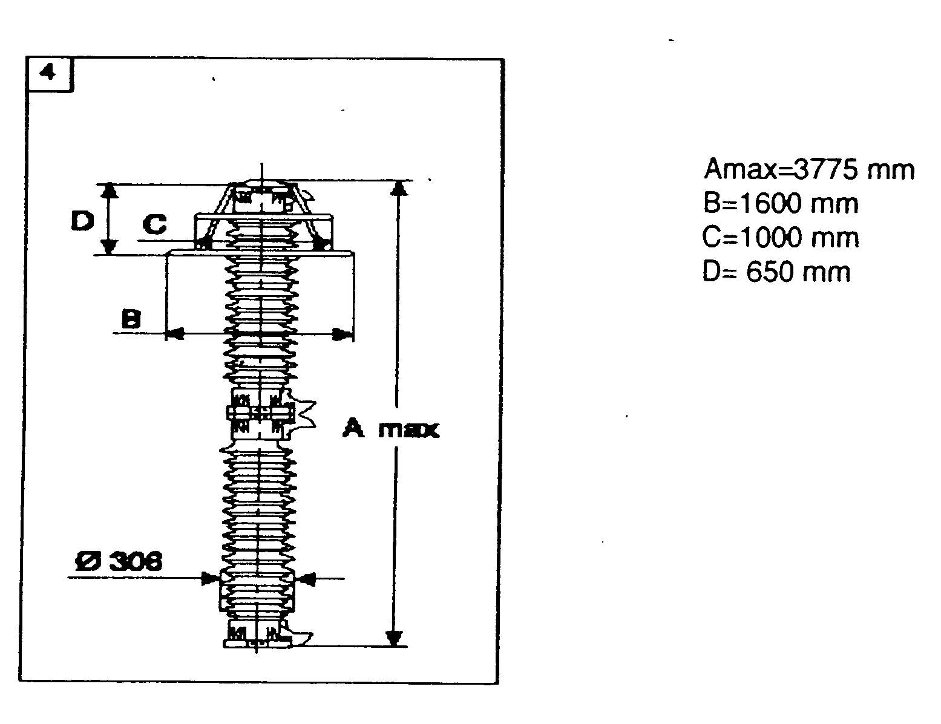
مشخصات فني برقگيرهاي سمت اوليه (kv230) ترانسفورماتور:
برقگير اكسيد روي با محفظه پرسلين نوع EXLIM Q (KA10) ساخت شركت ABB:
ماكزيمم ولتاژ سيستم (Um) | Kv245
ولتاژ نامي (Ur) | Kv192
ماكزيمم ولتاژ كار دائم:
بر حسب استاندارد (Uc)IEC | KVmrms154
برحسب استاندارد ANSI/IEEE (MCOV) | KVrms154
ظرفيت TOV:
1ثانيه | KVrms222
10ثانيه | KVrms211
جريان تخليه نامي (IEC) | KA10
جريان تخليه با طول مدت آن:
جريان بالا $μs$(10/4) | KA100
جريان پايين $μs$2400 | A700
جريان پايين $μs$2000 | A900
ظرفيت انرژي | Kj/kv(Ur)7.5
كلاس تخليه خط (IEC) | Class 3
جريان اتصال كوتاه | KA50
ظرفيت شير اطمينان | KA63
استقامت عايقي خارجي:
$μs$(50/1.2) خشك | KV1172
50 هرتز مرطوب (s60) | KV556
60 هرتز مرطوب (s10) | KV546
$μs$(2500/250) مرطوب | KV924
فاصله خزشي | Mm6570
ارتفاع | Mm2585
مقاومت مكانيكي (DIN48113) | Nm18000
جرم | Kg235

همچنين مشخصه‌هاي زمان TOV و مشخصه‌هاي حفاظتي برقگير در اشكال 5-11 و 5-12 آورده شده‌اند.

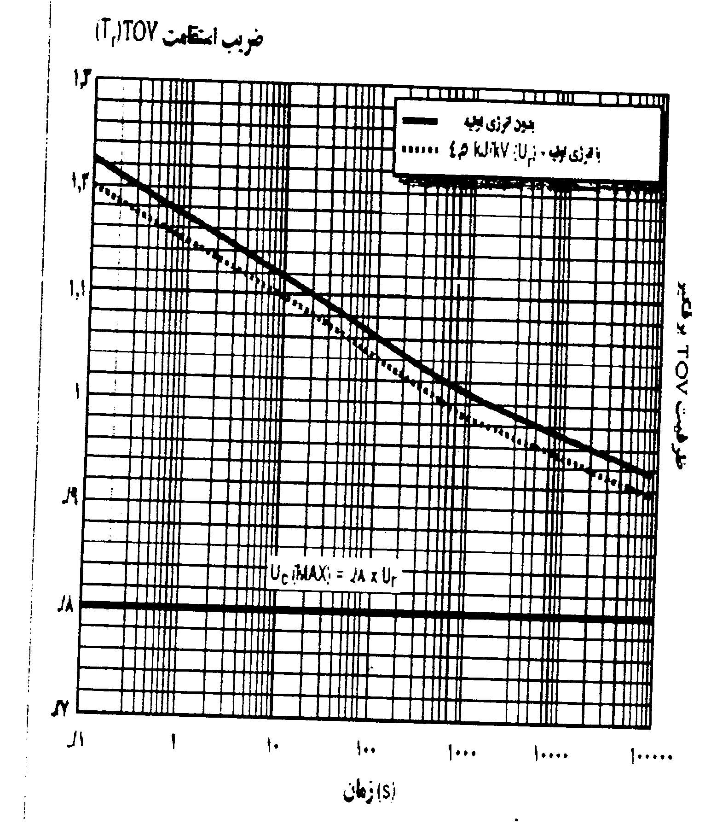
شكل (5-11): مشخصه (زمان – TOV) برقگير آسيب ديده پست فيروز بهرام

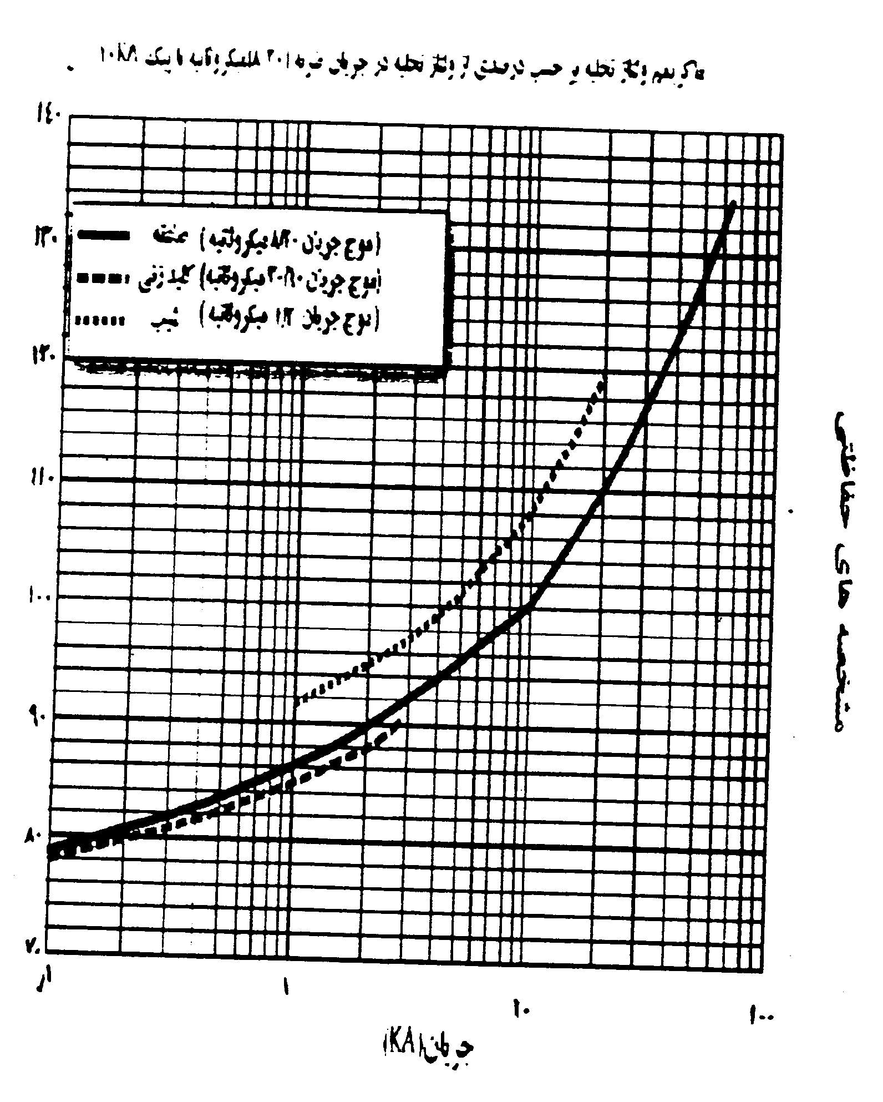
شكل (5-13): مشخصه هاي حفاظتي ( V-I) برقگير آسيب ديده پست فيروز بهرام
5-7- بررسي حادثه مورخ 28/2/81 پست فيروز بهرام:
طبق برنامه قبلي براي انجام تعميرات، خط 400 كيلوولت رودشور – فيروز بهرام به شماره BH920 و ترانسفورماتور 230/400 كيلوولت T₄ در پست فيروزبهرام كه از خط فوق تغذيه مي‌شود از مدار خارج و پس از انجام سرويسهاي لازم آماده برقدار شدن مي‌گردد. با هماهنگي مركز كنترل ابتدا به بريكر 9202 در پست رودشور فرمان وصل داده شده كه بلافاصله با عملكرد حفاظت نامتعادلي پلها قطع مي‌گردد. مجددا فرمان وصل به بريكر مياني 9842 در پست رودشور داده مي‌شود كه همزمان با آن برقگير فاز C سمت 230 كيلوولت ترانس T₄ در پست فيروز بهرام منفجر و موجب عملكرد حفاظتهاي باسبار و ترانس T₄ مي‌گردد.

5-7-1- مدلسازي و مطالعه حادثه با استفاده از نرم‌افزار ATP:
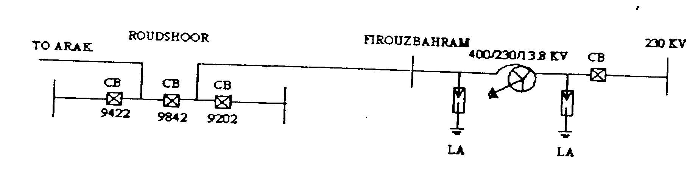
چنانچه شماتيك مدار و خطوط ارتباطي پست را رسم كنيم خواهيم داشت:
شكل (5-14): شماتيك پست فيروز بهرام و خطوط ارتباطي KV 400 تغذيه كننده

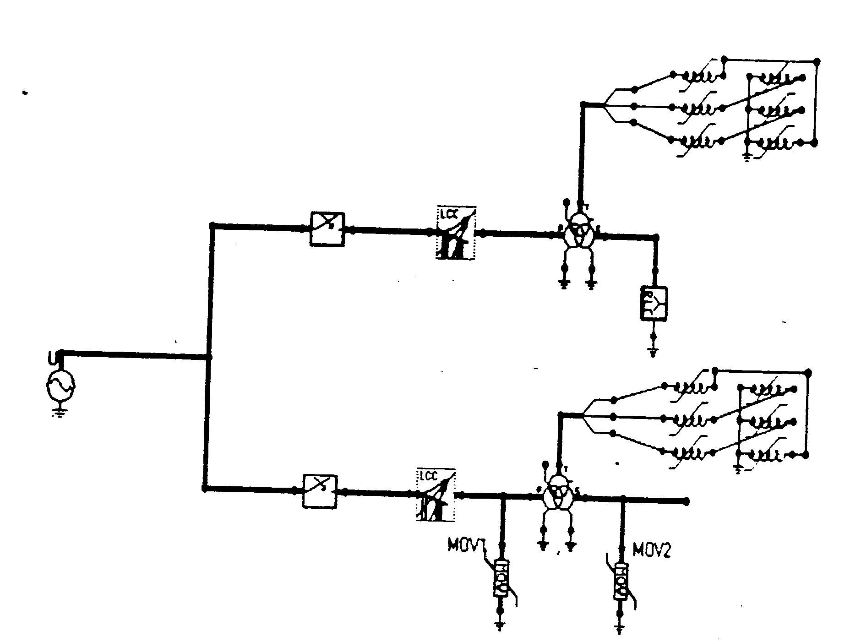
شكل (5-14): مدار معادل شبكه مورد نظر جهت شبيه سازي در محيط ATPDraw

در اين شبيه سازي از مدل گسترده خط غير ترانسپوز و ترانسفورماتور سه فاز سه سيم پيچ قابل اشباع كه با توجه به پارامترهاي دقيق مدل گرديده‌اند، استفاده شده است.
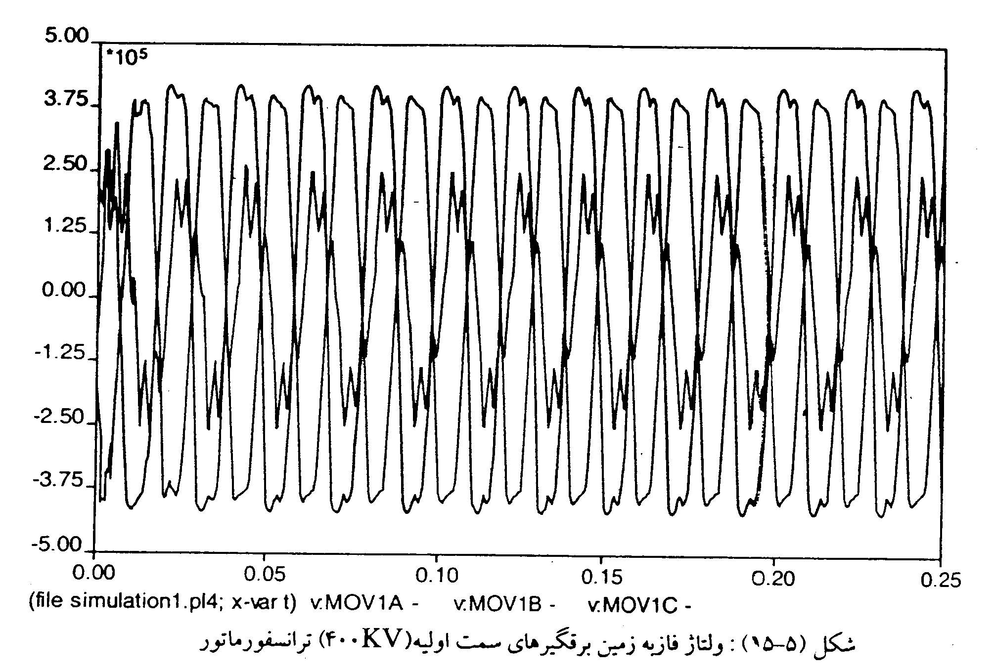
براي مدل دقيق برقگير ا ز برقگيرهاي KA10 نوع ABB، استفاده شده است. همچنين براي مدل دقيق هسته ترانس از برنامه كمكي SATURA استفاده شده است. حال با توجه به مدلينگ انجام شده به بررسي حادثه مورخ 28/2/81 مي‌پردازيم و در ابتدا فرض مي‌كنيم كه كليد KV230 رودشور –فيروز بهرام در پست رودشور هر دو باز و ترانس بي برق باشد. حال در اين حالت فرمان وصل به سه پل كليد 9202 در پست رودشور داده مي‌شود كه دو پل فاز R و S بسته، ولي پل فاز T موفق به وصل نمي‌شود. شكل (5-15) ولتاژ سه فاز سمت اوليه سيم پيچهاي ترانس را در اين حالت نشان مي‌دهد. در اين حالت خازن بين دو فاز برقدار و فاز بي برق و سلف ترانس تشكيل يك مدار فرورزونانس را مي‌دهند. چنانچه مشاهده مي‌گردد به دليل وقوع پديده فرورزونانس و به اشباع رفتن هسته فاز T ترانس، ولتاژ فاز به زمين T افزايش يافته و ولتاژ اين فاز تا حدود 390 كيلوولت افزايش يافته است.
شكل (5-16):ولتاژ فاز به زمين برقگيرهاي سمت اوليه (KV400) ترانسفورماتور
شكل (5-16) شكل موج ولتاژ برقگير فاز T را نشان مي‌دهد اين شكل موج ولتاژ دقيقا حالت فرورزونانس زير هارمونيك را نشان مي‌دهد.
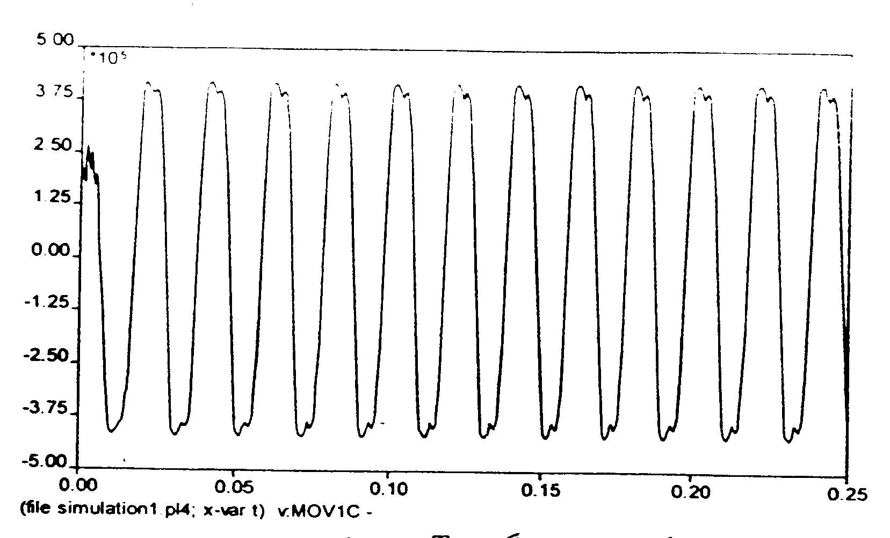
شكل (5-16): شكل موج ولتاژ برقگير فاز T سمت اوليه ترانسفورماتور
شكل (5-17) ولتاژ فاز به زمين سه فاز برقگيرهاي سمت ثانويه (KV230) ترانس را نشان مي‌دهد.
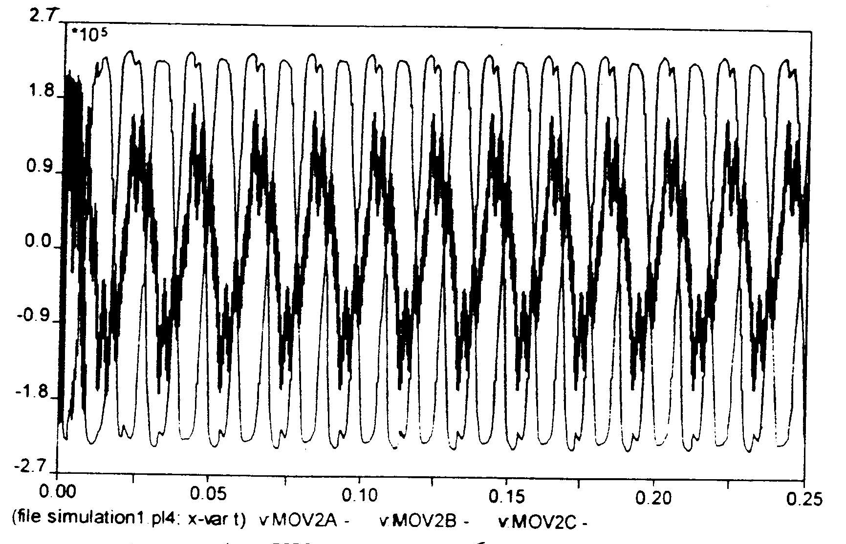
شكل (5-17):ولتاژ فاز به زمين برقگيرهاي سمت ثانويه (KV230) ترانسفورماتور
همانطور كه مشاهده مي‌گردد ولتاژ فاز T در حدود KV237 مي‌باشد كه بالاتر از مقدار نامي برقگير مي‌باشد.
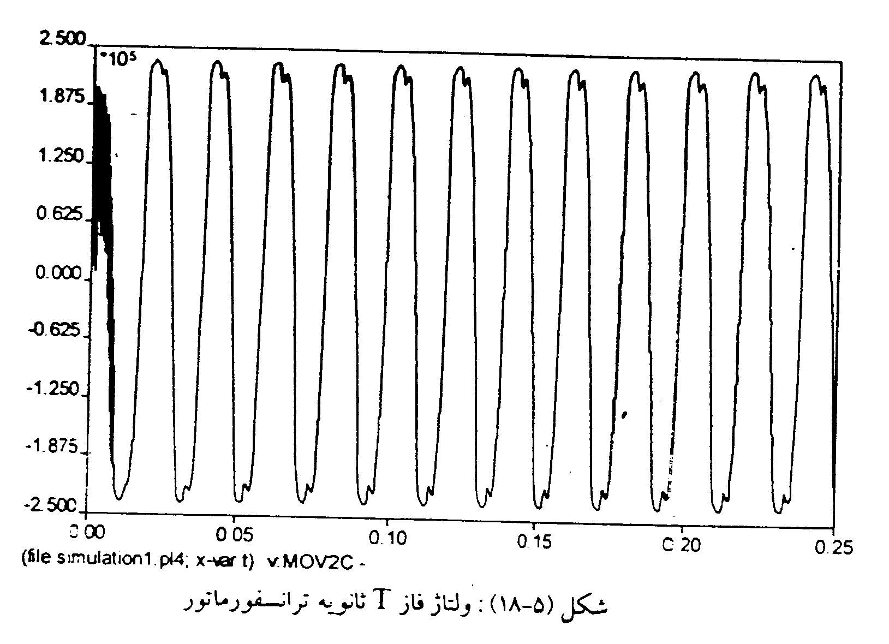
شكل (5-18) نيز ولتاژ فاز T ثانويه ترانس را نشان مي‌دهد.
شكل (5-18): ولتاژ فاز T ثانويه ترانسفورماتور

5-7-1-1- رفتار برقگيرهاي سمت اوليه و ثانويه ترانسفورماتور در هنگام وقوع حادثه:
مطلب جالب و قابل توجه در هنگام ووقع حادثه رفتار برقگيرهاي سمت اوليه و ثانويه ترانس مي‌باشد كه در برابر اين اضافه ولتاژ بوجود آمده از خود نشان مي‌دهند.
شكل (5-19) جريان عبوري از برقگير فاز T سمت اوليه ترانس را با توجه به اضافه ولتاژ ايجاد شده نشان مي‌دهد.
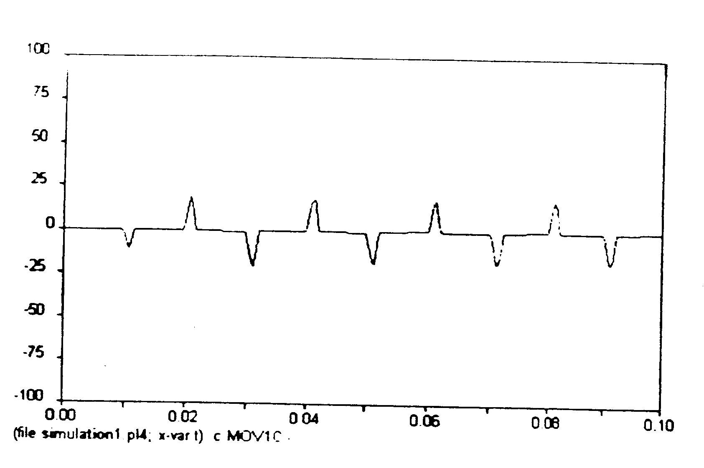
شكل (5-19): جريان عبوري از برقگير فاز T سمت اوليه ترانسفورماتور

مطابق نمودار در هنگام حادثه از اين برقگير جرياني در حدود 15 آمپر مي‌گذرد و طبق گزارشات موجود در هنگام وقوع حادثه مذكور برقگير سمت اوليه ترانس تنها يك بار عملكرد داشته است و چون انرژي تخليه شده توسط اين برقگير زياد نبوده لذا دچار آسيب ديدگي نشده است.
در شكل (5-20) و (5-21) نمودار توان و انرژي جذب شده توسط برقگير نشان داده شده است.
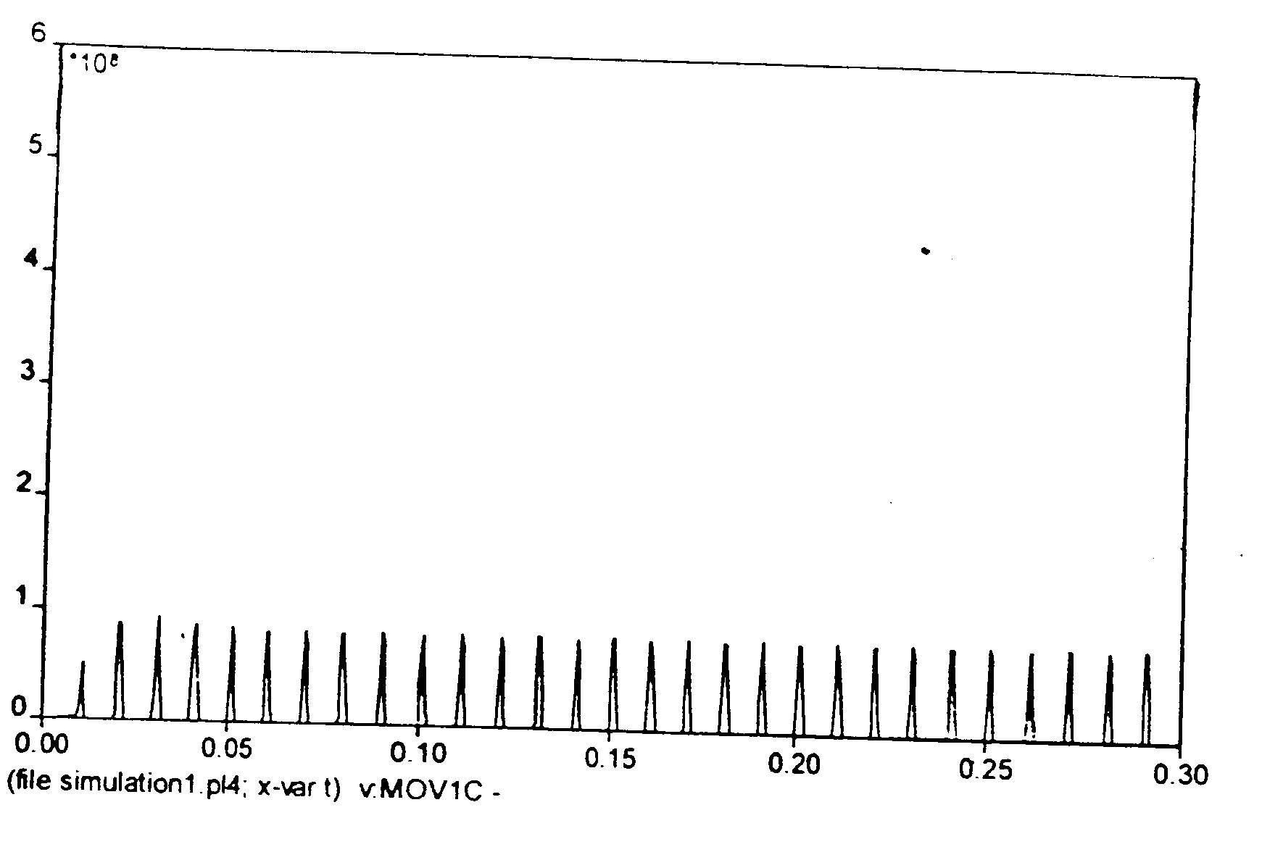
شكل (5-20):توان عبوري از برقگير فاز T سمت اوليه ترانسفورماتور
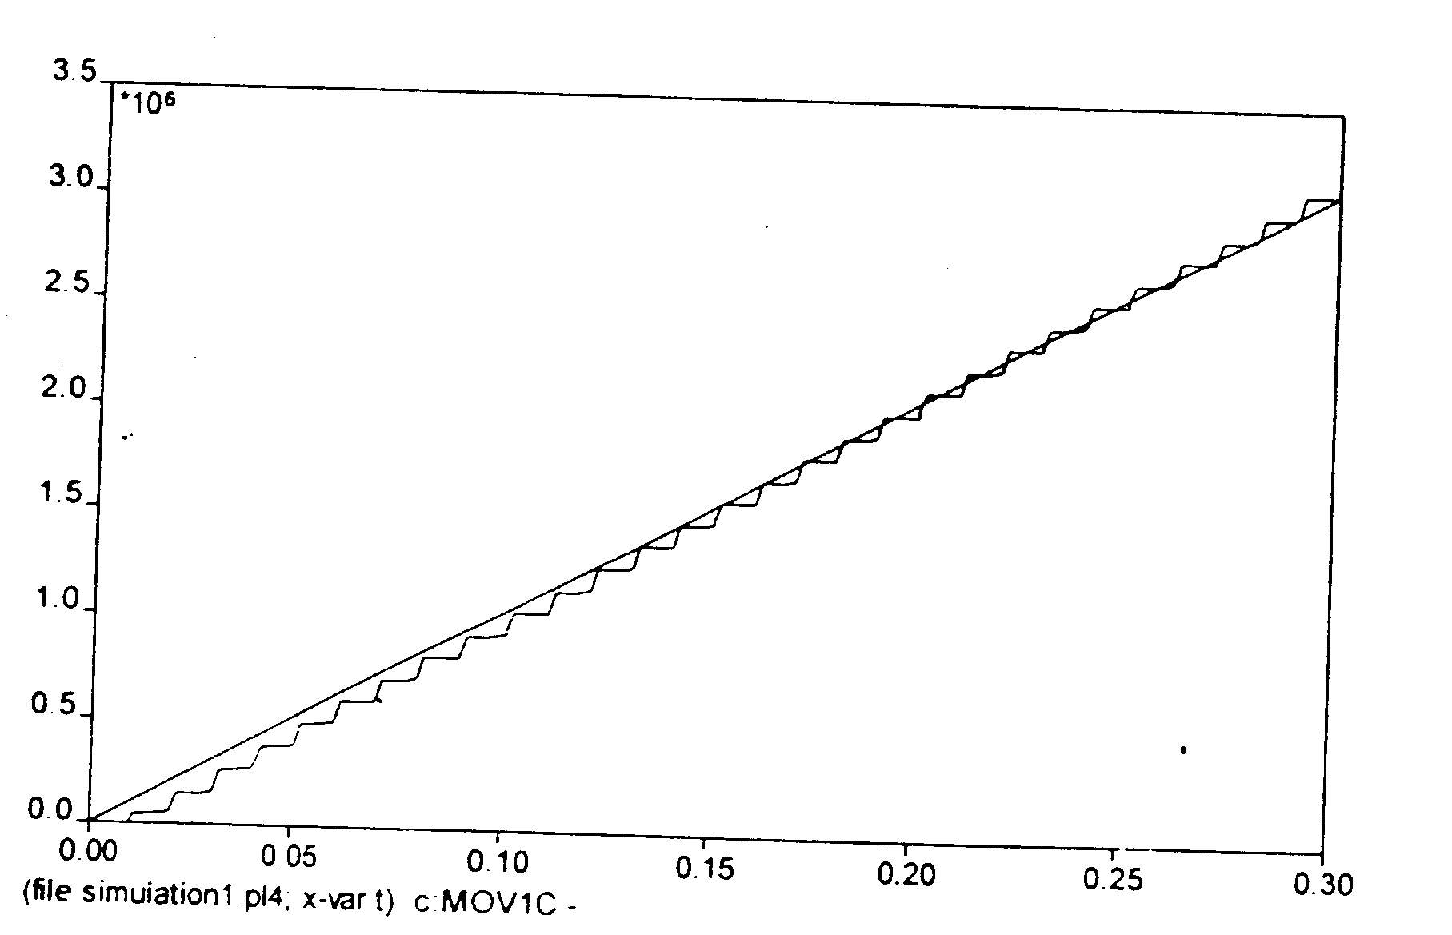
شكل (5-21):ميزان انرژي جذب شده توسط برقگير فاز T سمت اوليه ترانسفورماتور
ملاحظه مي‌شود كه انرژي جذب شده توسط برقگير در مدت 300 ميلي ثانيه شبيه سازي رو به افزايش مي‌باشد، ولي توان عبوري از برقگير تقريبا ثابت است.

5-7-1-2- رفتار برقگير فاز T سمت KV 230 ترانسفورماتور در هنگام وقوع حادثه:
در موقع برقدار شدن ترانسفورماتور در حالت نامتعادلي پلهاي كليد 9202، پست رود شور به عنوان يك منبع سينوسي عمل نموده و ترانسفورماتور پست فيروز بهرام را از طريق خازن بين دو فاز برقدار و فاز بي برق تغذيه مي‌نمايد و چون خود ترانس نيز به عنوان يك سلف غير خطي عمل مي‌كند لذا در اين حالت شبكه ساختار يك مدار فرورزونانسي را پيدا مي‌كند و در اثر اضافه ولتاژهاي هارمونيكي ناشي از به اشباع رفتن ترانسفورماتور بر اثر پديده فرورزونانس مطابق شكل (5-18) ولتاژ سمت ثانويه ترانس تا مقدار KV237 بالا مي‌رود و چون اين ولتاژ بسيار بالاتر از ولتاژ نامي برقگير مي‌باشد لذا باعث تخليه انرژي زياد در برقگير شده و نتيجا سبب انفجار اين برقگير مي‌شود.
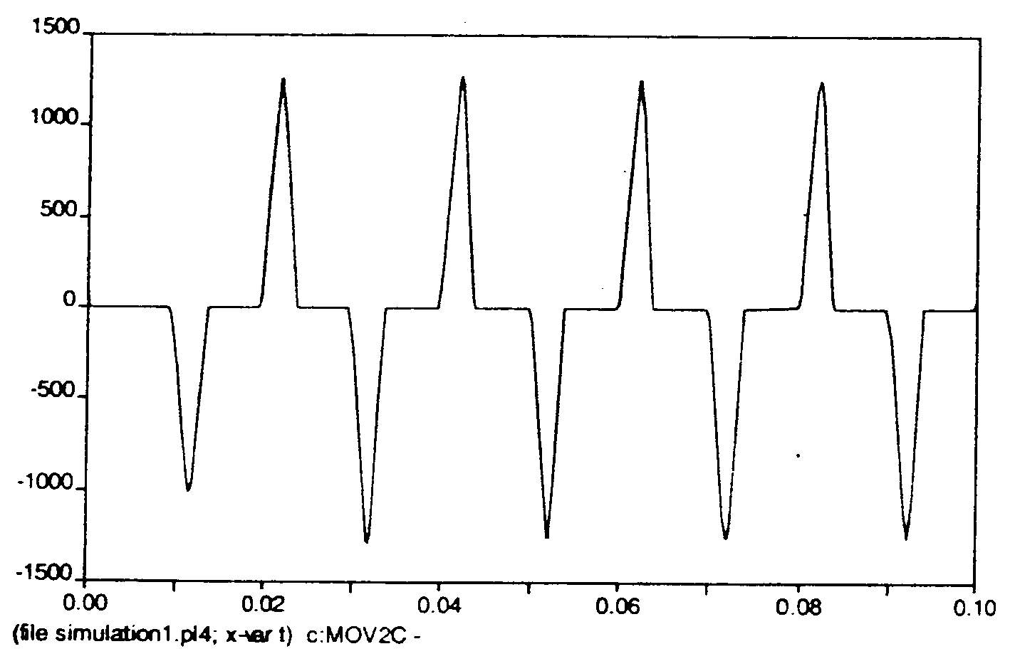
شكل (5-22) جريان عبوري فاز T سمت ثانويه ترانس را نشان مي‌دهد. و چنانچه مشاهده مي‌گردد برقگير مذكور تعداد 9 بار عملكرد را در مدت 100 ميلي‌ثانيه مورد مطالعه نشان مي‌دهد، و طبق گزارشات حاصله در هنگام حادثه 8 بار عملكرد برقگير مذكور ثبت گرديده است.
شكل (5-22): جريان عبوري از برقگير فاز T سمت ثانويه ترانسفورماتور
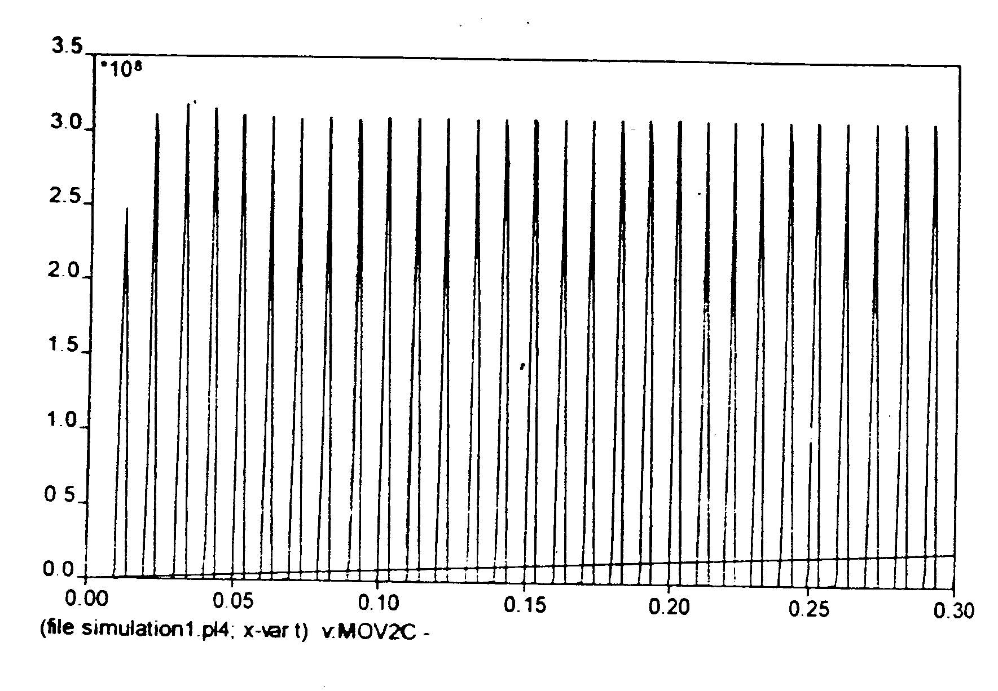
در شكل (5-23) و (5-24) نمودار توان و انرژي جذب شده توسط برقگير فاز TtT سمت ثانويه ترانس نشان داده شده است.
شكل (5-23) : توان عبوري از برقگير فاز T سمت ثانويه ترانسفورماتور
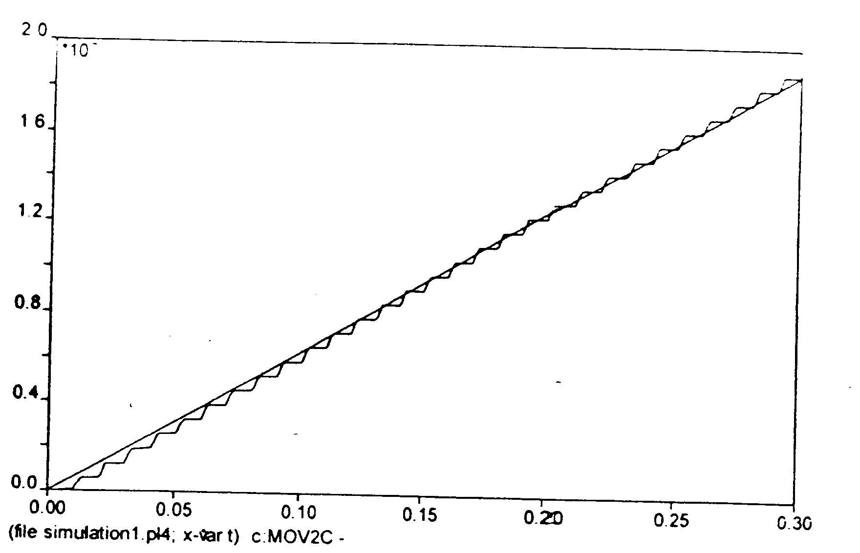
شكل (5-24): انرژي جذب شده توسط برقگير فاز T سمت ثانويه ترانسفورماتور

همانطور كه مشاهده مي‌شود توان عبوري از برقگير تقريباً 312 مگاوات و انرژي جذب شده توسط آن، 300 ميلي ثانيه حادثه تقريباً به 19 مگاژول مي‌رسد كه همين امر باعث ناپداري حرارتي در برقگير شده، يعني توان جذب شده توسط برقگير به مراتي بيشتر از توان دفع شده توسط آن مي‌شود (P>Q) و باعث سوختن قرصهاي اكسيد روي موجود در برقگير شده و پس از وصل بريكر مياني 9842 در پست رود شور، برقگير سوخته توانايي استقامت در برابر ولتاژ كار عادي شبكه را نيز نداشته و نهايتاً منجر به انفجار اين برقگير مي‌شود.

5-7-1-3- بررسي روشهايي جهت جلوگيري از وقوع پديده فرورزونانس در پست فيروز بهرام

الف- وجود بار در سمت ثانويه ترانسفورماتور
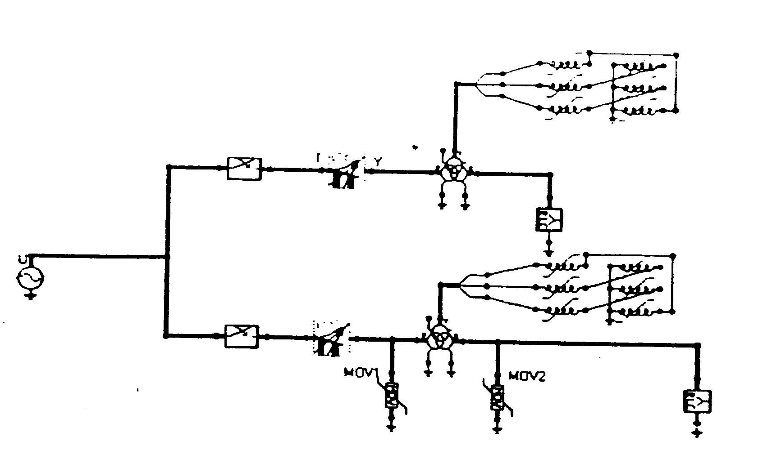
شكل شبكه مورد نظر در اين حالت در محيط ATP Draw بصورت زير مي‌باشد.

ملاحظه مي‌شود كه در اين حالت ثانويه ترانس باز نبوده و به يك‌بار متصل است. اگر حادثه مورد نظر را در اين حالت بررسي كنيم. شكل موج ولتاژ برقگيرهاي اوليه و ثانويه ترانس به صورت زير خواهد بود.
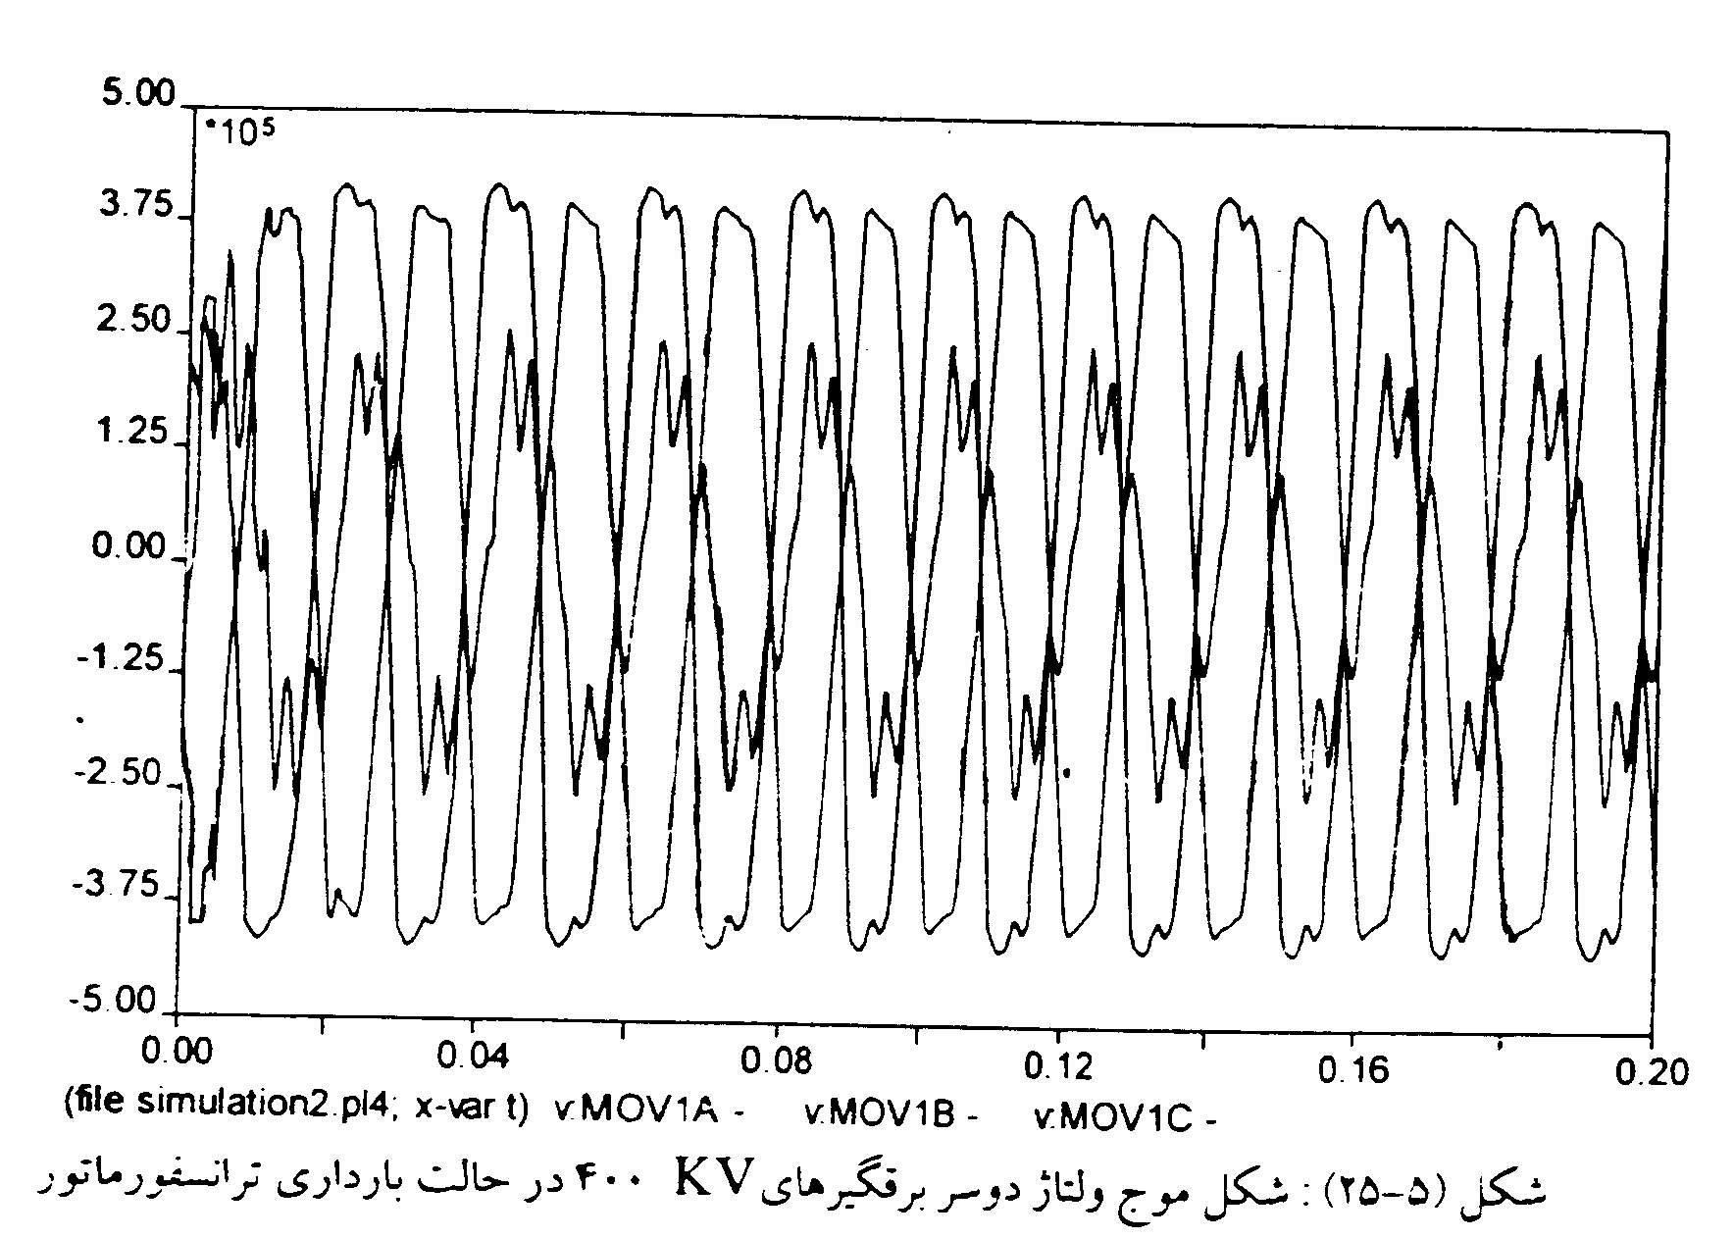
شكل (5-25) : شكل موج ولتاژ دو سر برقگيرهاي KV 400 در حالت بارداري ترانسفورماتور
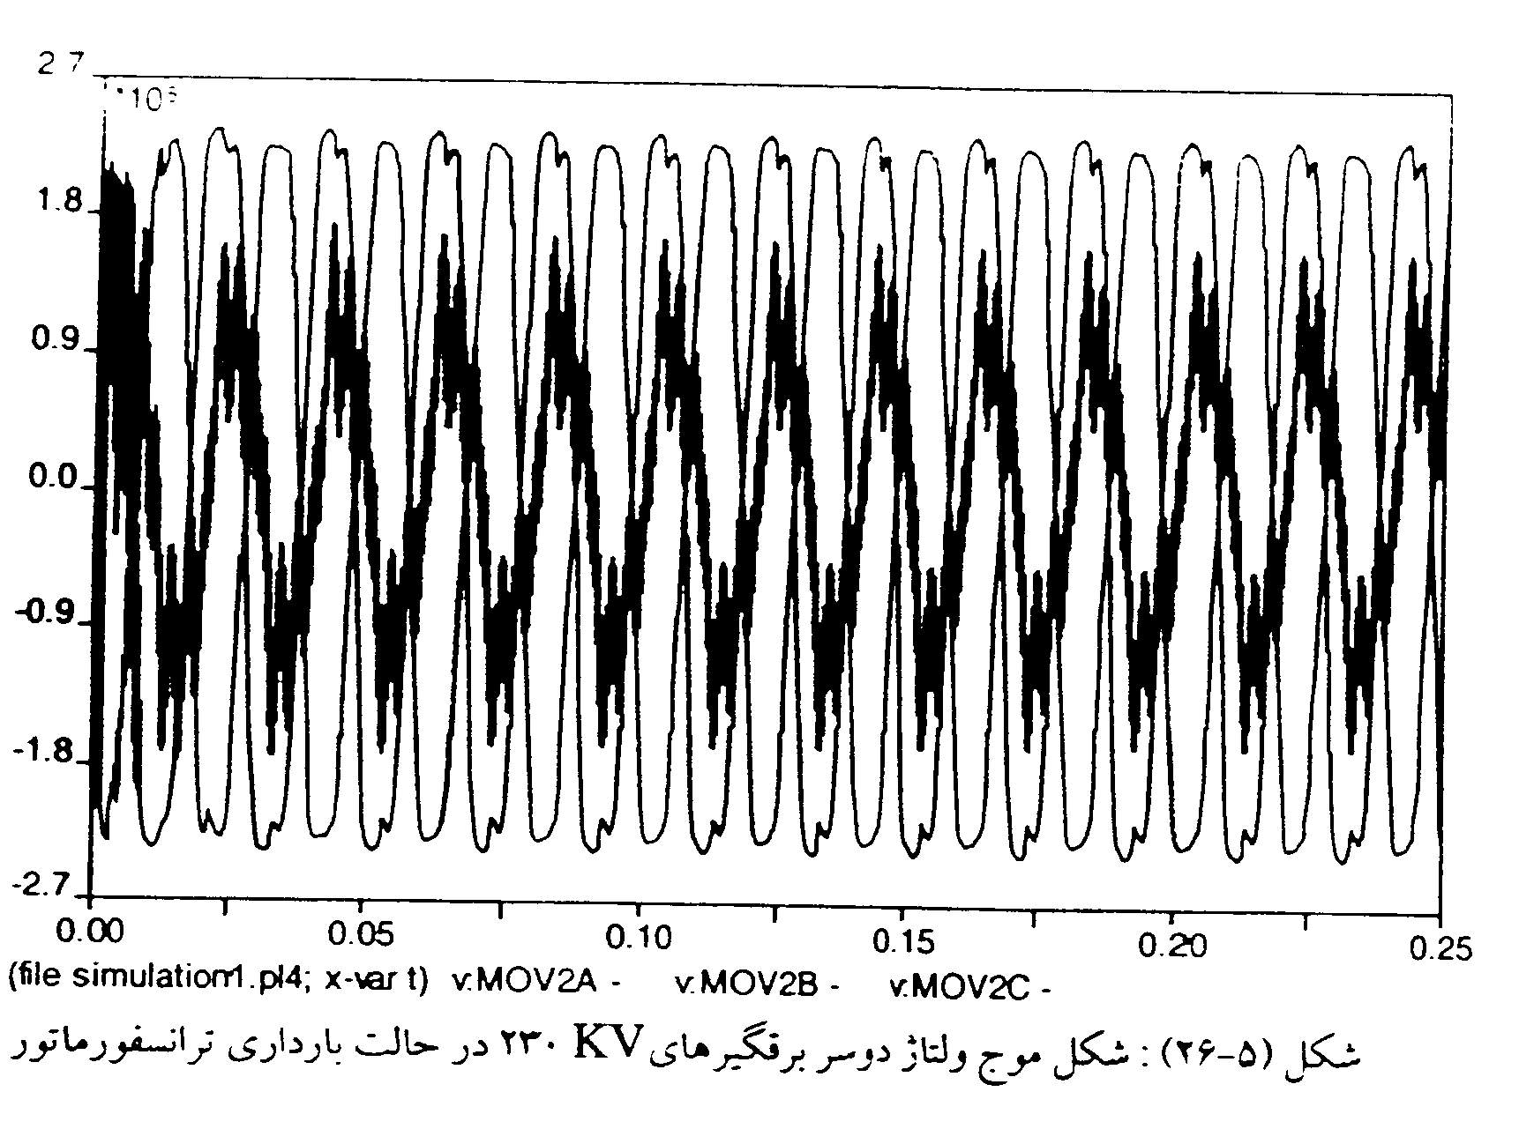
شكل (5-26): شكل موج ولتاژ دو سر برقگيرهاي KV 230 در حالت بارداري ترانسفورماتور

ملاحظه مي‌شود كه شكل موج و دامنه آن در حالت بارداري ترانسفورماتور هيچ تفاوتي با حالت بي‌باري ترانس ندارد، البته ممكن است در مدارات ديگر اين روش جهت جلوگيري از وقوع فرورزونانس موثر باشد ولي در اين شبكه خاص پاسخگو نيست.

ب- ترانسپوز كردن خط رودشور – فيروز بهرام
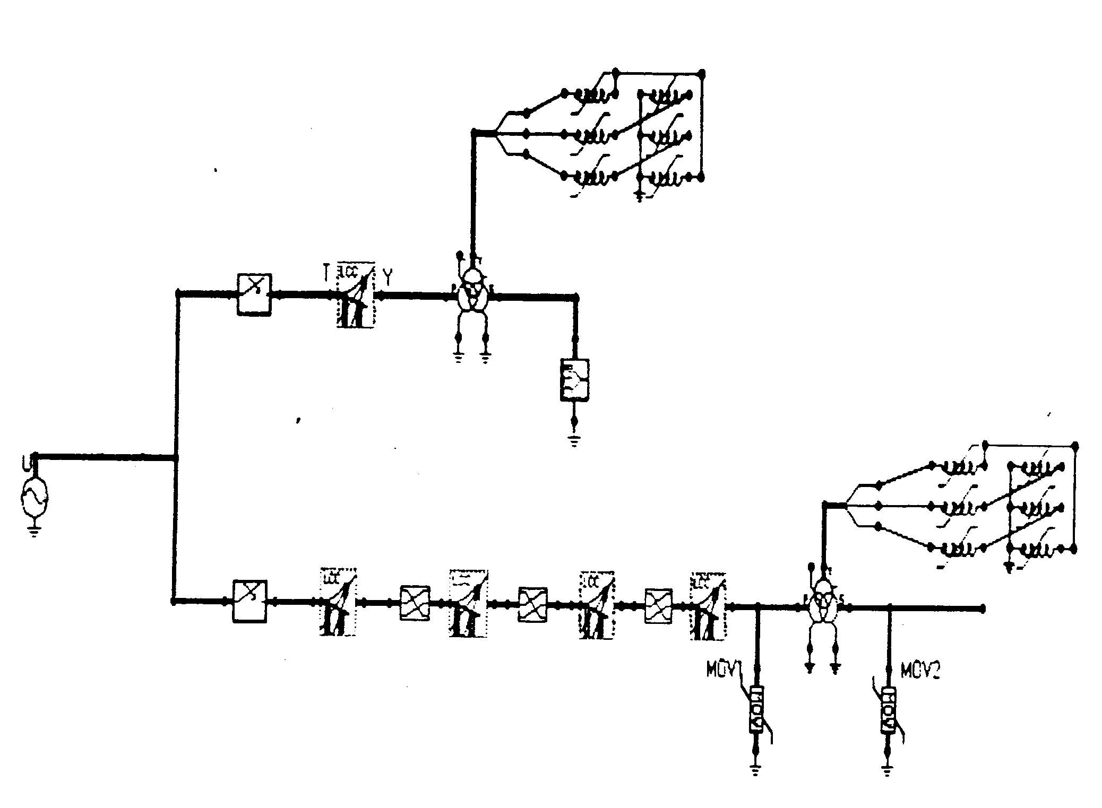
شبكه مورد بحث و نتايج حاصله در اين حالت در محيط ATP Draw به صورت زير مي‌باشد.

شكل (27-5): مدار مورد استفاده جهت شبيه‌سازي شبكه مورد نظر در حالت ترانسپوز كردن

خط رودشور - فيروزبهرام

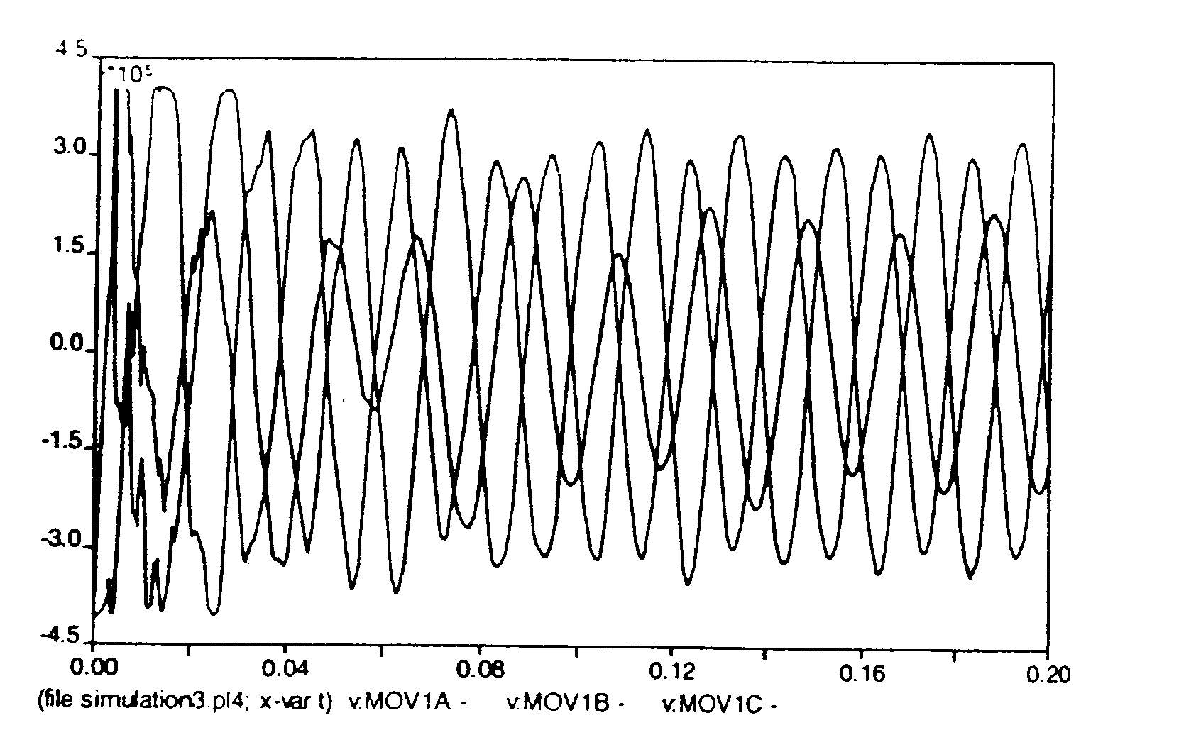

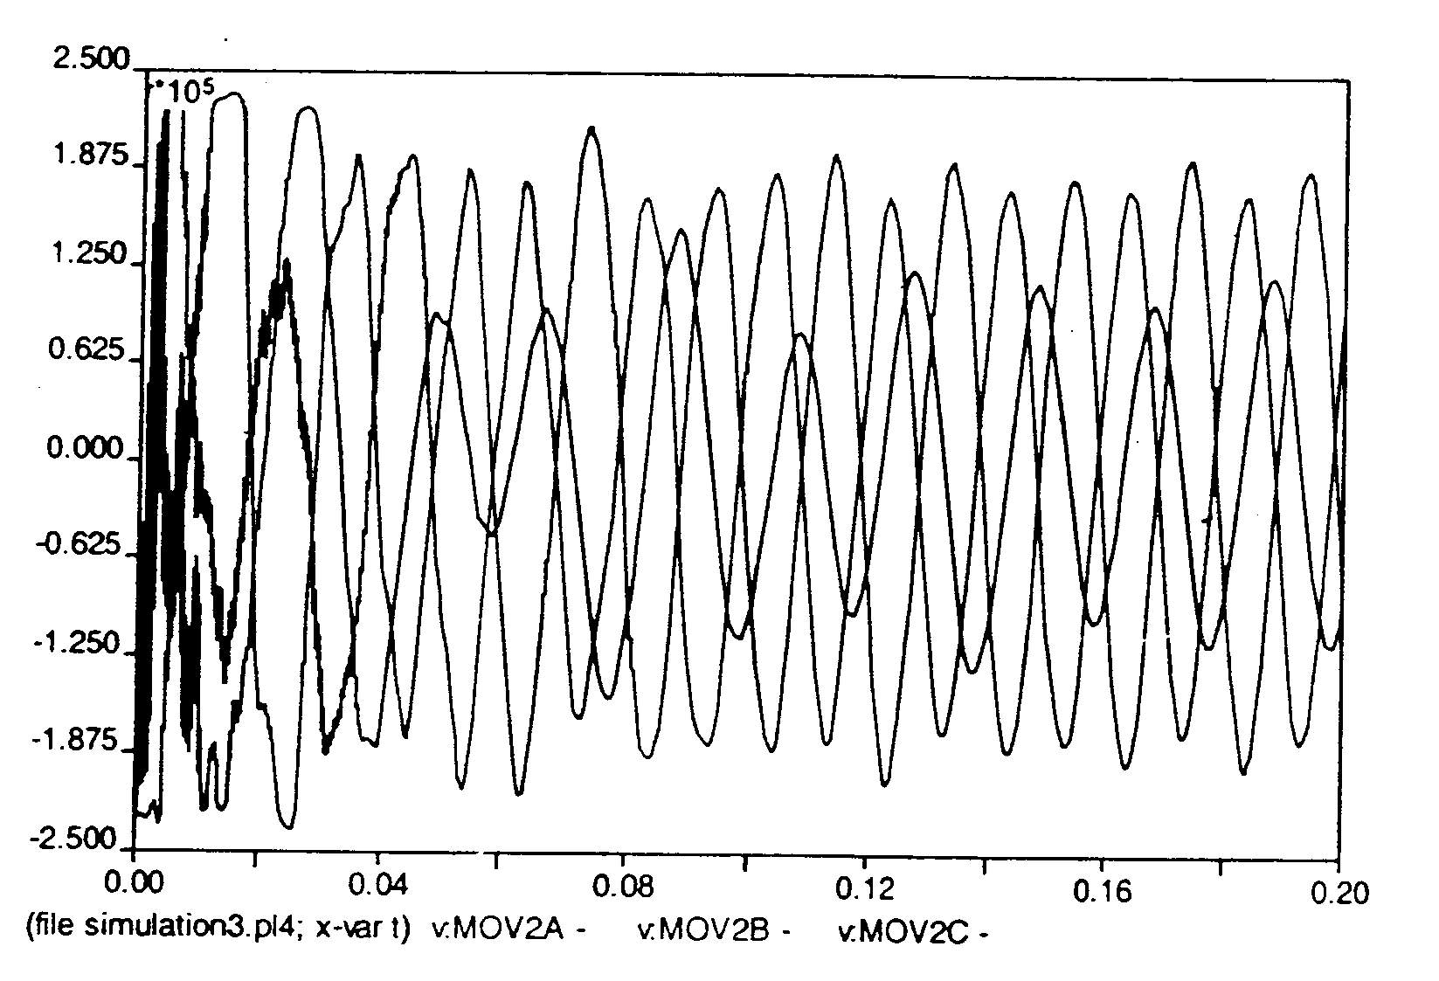
شكل (5-28) : شكل موج ولتاژ اوليه ترانس در حالت ترانسپوز كردن خط رودشور - فيروزبهرام

شكل (5-29): شكل موج ولتاژ ثانويه ترانس در حالت ترانسپوز كردن خط رودشور – فيروز بهرام

مطابق نتايج بدست آمده در حالت ترانسپوز كردن خط نيز شبكه در حالت فرورزونانس خارج نشده و شكل موج ولتاژ اوليه و ثانويه ترانسفورماتور هارمونيكي مي‌باشد. البته دامنه ولتاژ فاز T كمتر شده است ولي دامنه ولتاژ فازهاي S , R بيشتر شده و احتمال عملكرد برقگيرهاي فاز S , R و تخليه انرژي بالا در آنها تحت اضافه ولتاژهاي موقت فرورزونانسي مي‌رود، در نتيجه استفاده از اين روش نيز در اين شبكه منطقي به نظر نمي‌رسد.

1-Switching action
1- Fundamental Mode
2-Subharmonic Mode
1-Quasi-Periodic Mode
12-Chaotic Mode
1-Typical

